Está apuntando a 8020.

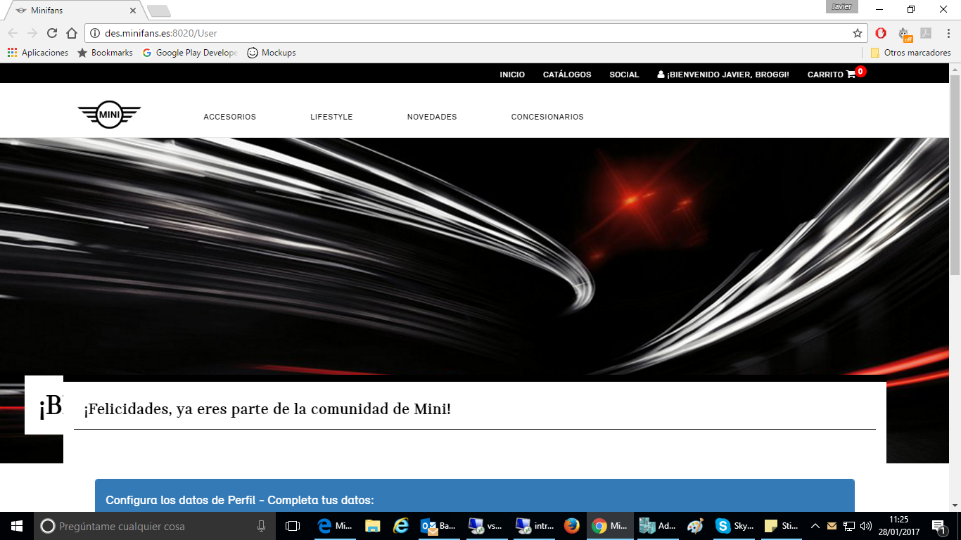

No me deja poner el nombre con espacios.

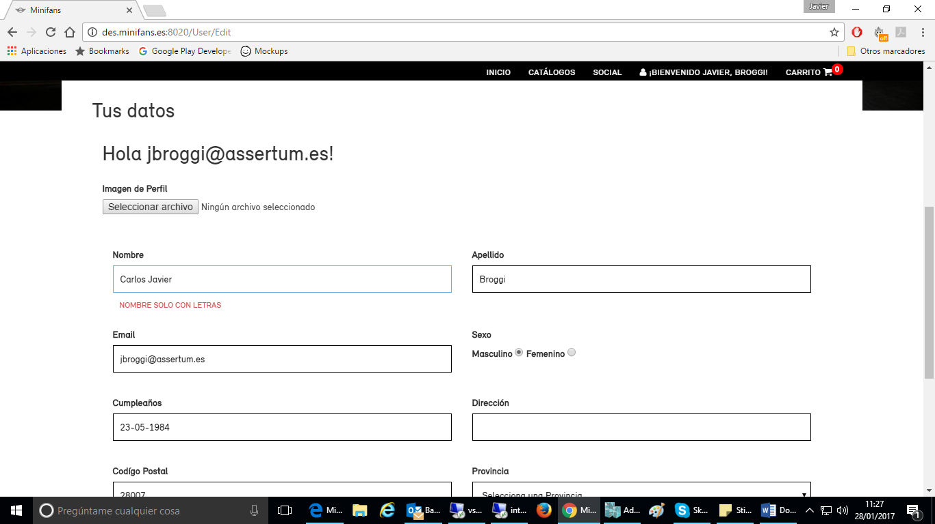

Que hago una vez que edito mis datos.. a donde me voy??? Agregar algún botón para volver al perfil.

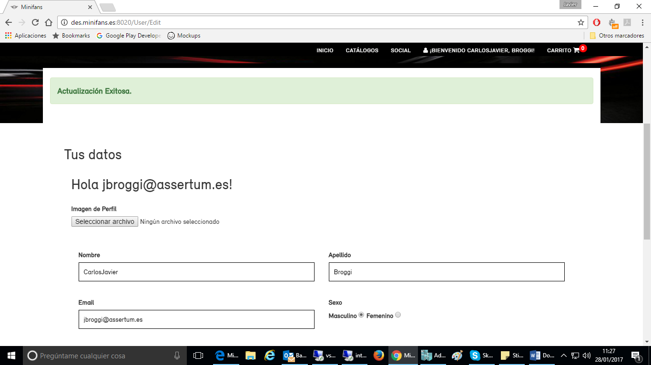

Poner solo el primer nombre.. “Hola Carlos!” Nomás debería decir, sino se hace recontra largo.

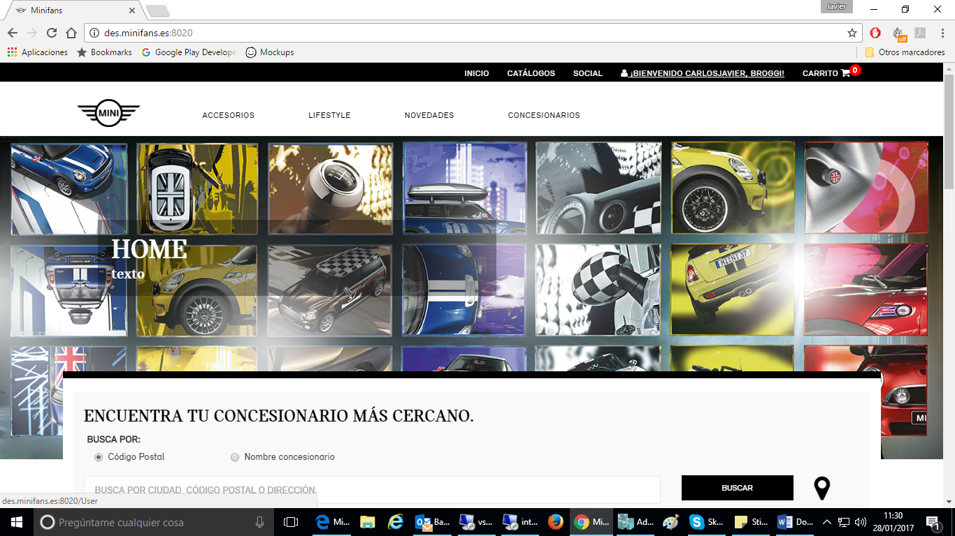

Si salgo y vuelvo a entrar, no me mantiene logado.. Debería mantenerse muchísimo tiempo logado, como hace AMAZON y cualquiera de los portales de compra. Si el usuario tiene que volver a logarse no lo va a hacer y se va a ir a otro lado.

Quitar este control en el bastidor de momento.

